2023 - 2024 EĞİTİM – ÖĞRETİM YILI .............. www.fenusbilim.com OKULU 8. SINIF SEÇMELİ BİLİM UYGULAMALARI
DERSİ GÜNLÜK DERS PLÂNI
I.BÖLÜM
Dersin Adı: | Seçmeli Bilim Uygulamaları | 18-24 Aralık 2023
Sınıf: | 8.Sınıf
Konu: | Yağ Üretimi
Önerilen Ders Saati: | 2 Saat
II.BÖLÜM
Öğrenci Kazanımları/Hedef ve Davranışlar: | SBU.7.8. Disiplinler arası ilişkileri kullanır.
Ünite Kavramları ve Sembolleri:
Uygulanacak Yöntem ve Teknikler: | Anlatım, Soru Cevap, Grup Çalışması
Kullanılacak Araç – Gereçler:
Açıklamalar: | d) Ürünü pazarlamak için stratejiler geliştirir ve ürünü tanıtır.
Yapılacak Etkinlikler: | Ürüne isim bulur, logo tasarlar, ürün tanıtımı için gazete, internet veya televizyon reklamı tasarlar Elde ettikleri yağın paketlenmesi için tasarım yapar.  Aynı zamanda satışa sunulacak ürünün satışı için hazırlıklar yapar
Özet: |  | Başarılı ürün paketleme yöntemlerine göre teknoloji tasarım dersinde ya da bilişim dersinde ürünlerine uygun paket fikirleri tasarlamaları sağlanır.  Tasarlama aşamasında 3 boyutlu tasarlama programlarından yararlanılabilir.  PAKETLEMEDE DİKKAT EDİLMESİ GEREKENLER  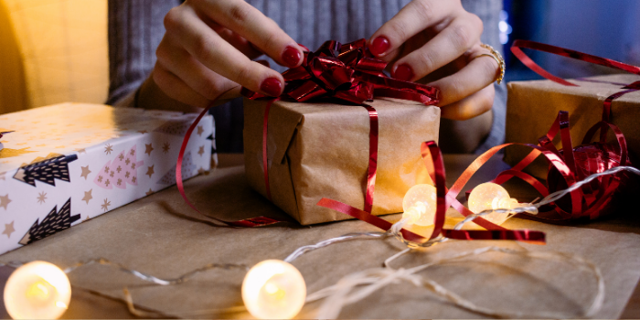  1-Etki yaratmak için hedef pazarınızı tanıyın  Mükemmel bir ürün paketleme için her zaman önce demografik arka planı düşünün. Rekabetçi bir pazarda başarılı olmak istiyorsanız, sahip olduklarınıza ihtiyaç duyan insanları tanımak oldukça önemlidir. Hedef kitlenizi, can alıcı noktalarını, tercihlerini ve satın alma alışkanlıklarını öğrenin ve ambalajınızı buna göre özelleştirin. Hedef kitle belirlemeden önce “Benim ürünümü kim satın almalı?” veya “Benim ürünüm kime hitap ediyor?” sorularına cevap vermelisiniz. Bu cevaplar doğrultusunda oluşturduğunuz hedef kitleye uygun bir paketleme yapabilirsiniz.  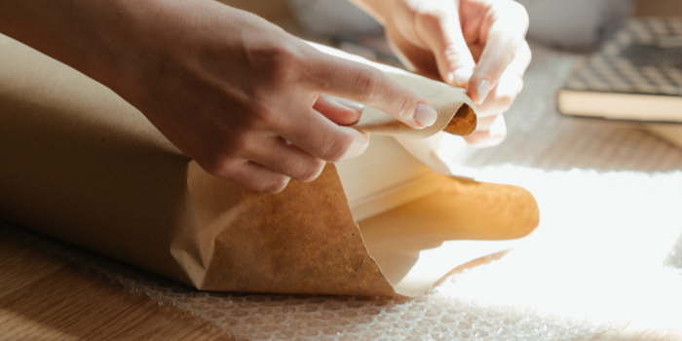  2-Özelleştirme ile düşük maliyetli ambalajın şık görünmesini sağlayın  Büyük ambalajlar mutlaka pahalı ambalajlar anlamına gelmez. Bazı markalar basit ürün ambalajlarında bile oldukça büyük bir etki yaratmışlardır. Ürün paketleme stratejinizi katmanlar, dokular veya şık bir tipografi ekleyerek yükseltebilirsiniz. Aslında, paketlemeniz görsel olarak profesyonelse basit bir ambalaj tasarımı daha etkilidir.  3-Kutudan çıkarma deneyimi oluşturmak için akıllı ambalaj kullanın  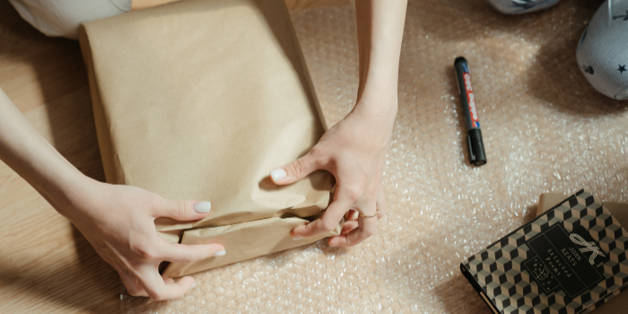  Hiçbir şey duygusal etkileşimi tetiklemekten daha iyi sonuç vermez, bu nedenle tüketiciye bir şey hissettirmek için ürün ambalajınızı alabilirseniz, müşterilerinize bir ses yaratacağınızdan emin olabilirsiniz. İnsanların bir Apple ürününün kutularını açmayı sevmesi gibi, paketlemeniz eğlenceli ve pratik bir deneyim sunabiliyorsa, müşterilerinizin beğeneceğinden şüpheniz olmasın!  4-Marka kimliğini artırmak için tasarım ile çevre dostu gidin  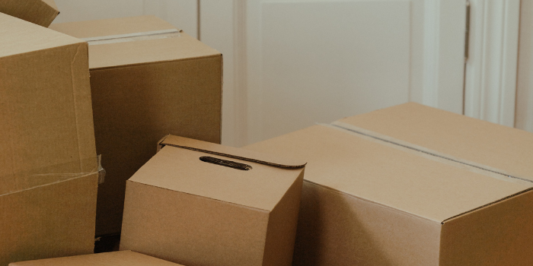  Yeniden kullanılabilen veya geri dönüştürülebilen herhangi bir ürün paketleme kağıdının, günümüzün çevre bilincine sahip tüketicisine hitap edeceğinden emin olabilirsiniz. Aslında, insanların %50’den fazlası diğerlerine göre çevre dostu bir marka seçiyor. Ürün ambalajınızın çevresel olarak olumlu bir etkisi varsa, pazarda büyük adımlar atabilirsiniz.
III.BÖLÜM
Ölçme ve Değerlendirme: | *Boşluk dolduralım  *Eşleştirelim Ölçme ve değerlendirme için projeler, kavram haritaları, tanılayıcı dallanmış ağaç, yapılandırılmış grid, altı şapka tekniği, bulmaca, çoktan seçmeli, açık uçlu, doğru-yanlış, eşleştirme, boşluk doldurma, iki aşamalı test gibi farklı soru ve tekniklerden uygun olanı uygun yerlerde kullanılacaktır.
IV.BÖLÜM
Dersin Diğer Derslerle İlişkisi:
V.BÖLÜM
Planın Uygulanmasıyla İlgili Diğer Açıklamalar:

Uygundur
........................
Fen Bilimleri Öğretmeni Okul Müdürü

Diğer haftaların günlük planları için www.fenusbilim.com

